### Son étoile a lui dans les cieux

Paroles : E. Blineau — Musique : Saboly

1. Son étoile a lui dans les cieux :

Les Rois d’Orient sont partis tout joyeux ; (bis)

Ils ont traversé les profonds déserts,

Suivant, pleins de foi, son éclat dans les airs :

L’étoile a conduit / Leurs pas jusqu’à lui.

2. Notre étoile à nous, c’est la foi,

Qui nous conduira jusqu’à Dieu, notre Roi ; (bis)

D’après sa clarté dirigeons nos pas,

Et nous franchirons le désert d’ici-bas,

Jusqu’au doux bonheur / De voir le Seigneur !

3. Dans l’étable, au Dieu nouveau-né

C’est tout leur amour que les rois ont donné ; (bis)

Ils ont offert l’or, la myrrhe et l’encens,

De leur charité, symboliques présents,

À ce Roi du ciel, / Fait homme et mortel.

4. Nos présents, Jésus les attend :

Il veut notre cœur, lui qui nous aime tant ! (bis)

Souffrons avec lui, donnons chaque jour

Notre or, notre encens : la prière et l’amour ;

Nous verrons Jésus / Parmi les élus !

SON ÉTOILE A LUI DANS LES CIEUX

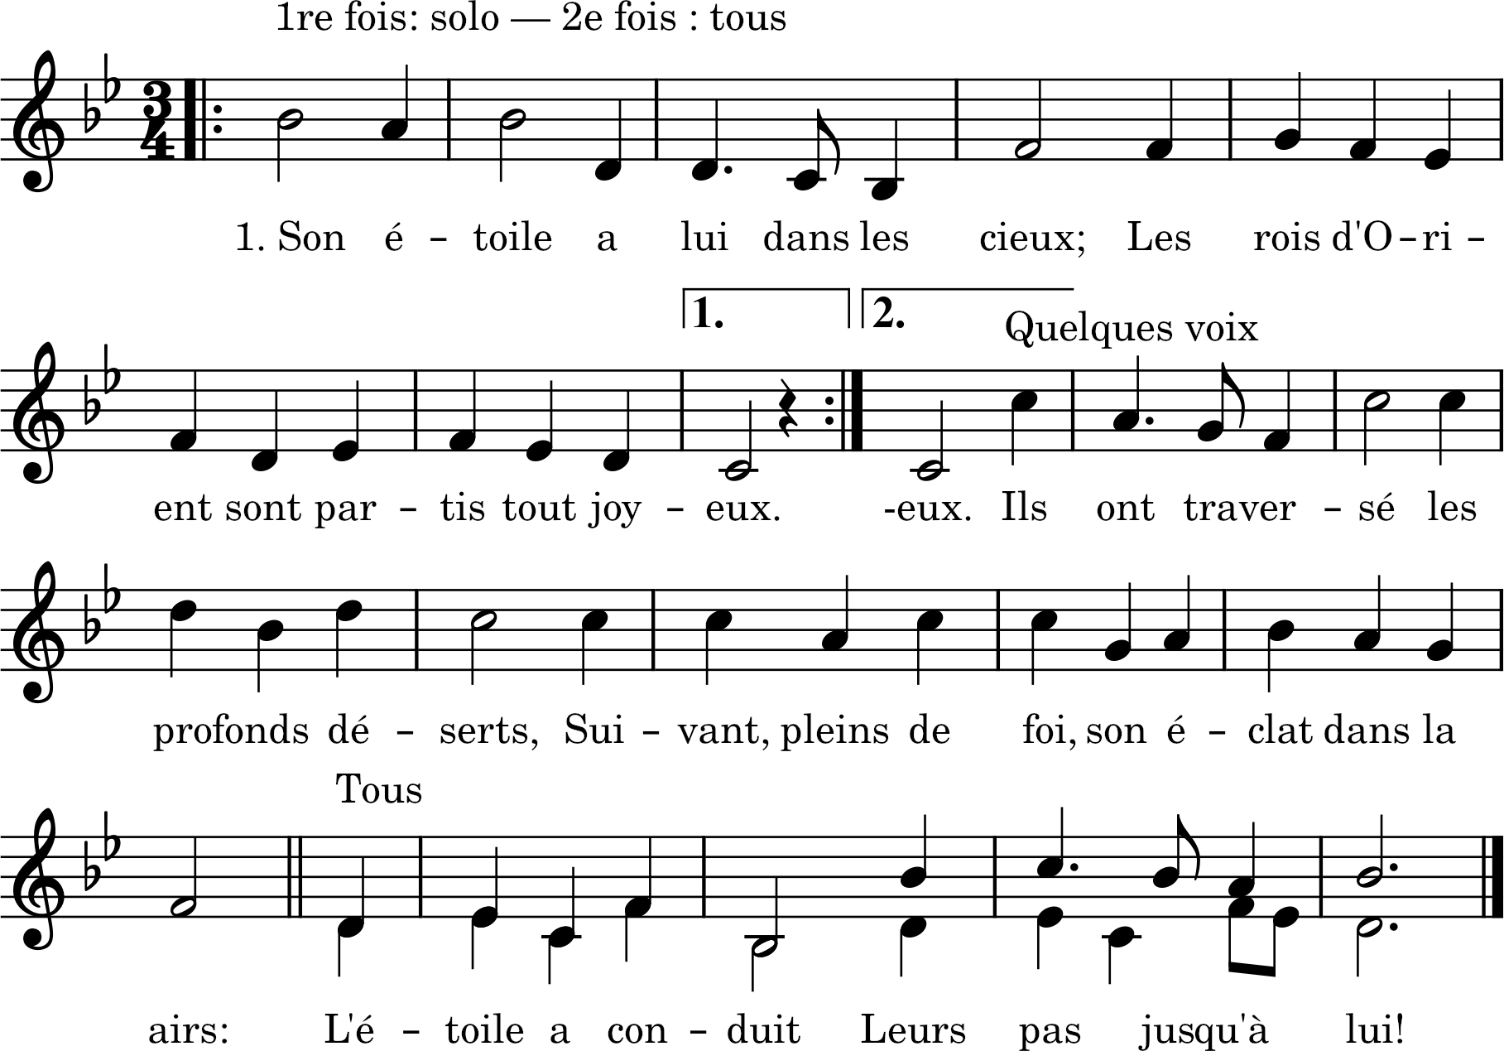

Tiré du recueil de cantiques populaires publié par l’abbé Joseph Besnier, maître de chapelle de la cathédrale de Nantes, en 1934.